1. ΤΑΥΤΟΠΟΙΗΣΗ ΟΥΣΙΑΣ/ ΜΙΓΜΑΤΟΣ και ΕΠΙΧΕΙΡΗΣΗΣ
1.1 ΠΡΟΪΟΝ:
- Εμπορική ονομασία προϊόντος : Endless Professional Blue (σειρά Topline)
  - Μίγμα
Αρ. Άδειας Κυκλoφορίας ΕΟΦ: 36576/00620/4-6-2010
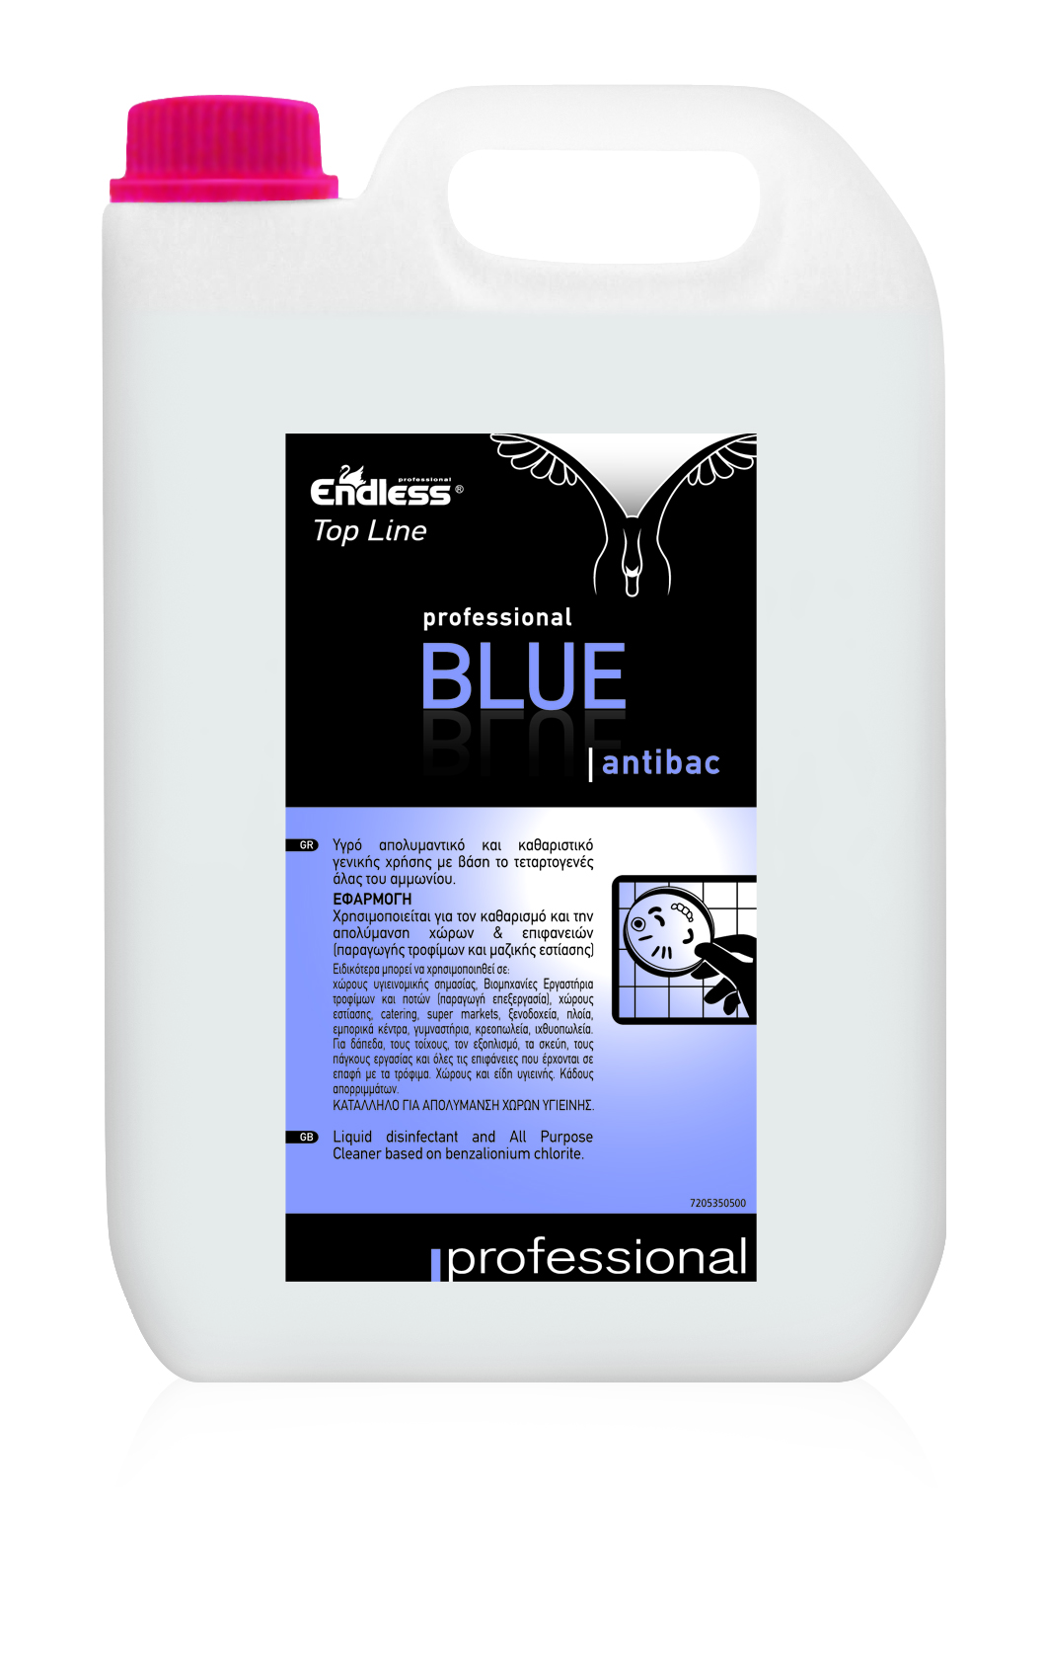Κωδικός είδους: 2905350500

1.2 Χρήσεις προϊόντος
- Προσδιοριζόμενες χρήσεις : ΑΠΟΛΥΜΑΝΤΙΚΟ ΕΠΙΦΑΝΕΙΩΝ

- Αντενδεικνυόμενες χρήσεις : οποιαδήποτε άλλη χρήση

1.3 Στοιχεία εταιρείας που προμηθεύει το Δελτίο Δεδομένων Ασφαλείας
ΕΥΡΩΧΑΡΤΙΚΗ ΑΕΒΕ
Θέση Φάκα – 193 00 ΑΣΠΡΟΠΥΡΓΟΣ
Τηλ.: 5512800-1, Fax : 5512900
Αρ. Άδειας Γ.Χ.Κ. 2900/18-11-09 Χημ. Υπηρ. Ελευσίνας

Ρόλος στην εφοδιαστική αλυσίδα : Παραγωγός του προϊόντος
E-mail: info@eurochartiki.gr

Τμήμα πληροφοριών: ΕΥΡΩΧΑΡΤΙΚΗ ΑΕΒΕ. Τηλέφωνο: 2105512892
Τηλέφωνο ΚΕΝΤΡΟΥ ΔΗΛΗΤΗΡΙΑΣΕΩΝ : (210) 77.93.777

2. ΠΡΟΣΔΙΟΡΙΣΜΟΣ ΕΠΙΚΙΝΔΥΝΟΤΗΤΑΣ
2.1 Στοιχεία ταξινόμησης
Ταξινόμηση σύμφωνα με τον Κανονισμό 1272/2008 (CLP) : Προκαλεί σοβαρά δερματικά εγκαύματα και οφθαλμικές βλάβες
Πολύ τοξικό για τους υδρόβιους οργανισμούς
2.2 Στοιχεία επισήμανσης
ENDLESS TOPLINE BLUE ANTIBAC

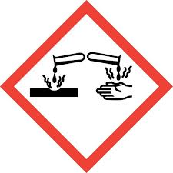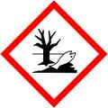
ΚΙΝΔΥΝΟΣ

Δηλώσεις Επικινδυνότητας
Προκαλεί σοβαρά δερματικά εγκαύματα και οφθαλμικές βλάβες
Πολύ τοξικό για τους υδρόβιους οργανισμούς.

Δηλώσεις Προφύλαξης
Μακριά από παιδιά.
Να φοράτε προστατευτικά γάντια, προστατευτικά ενδύματα και μέσα ατομικής προστασίας για τα μάτια/πρόσωπο. ΣΕ ΠΕΡΙΠΤΩΣΗ ΚΑΤΑΠΟΣΗΣ : ξεπλύνετε το στόμα. ΜΗΝ προκαλέσετε εμετό.
ΣΕ ΠΕΡΙΠΤΩΣΗ ΕΠΑΦΗΣ ΜΕ ΤΟ ΔΕΡΜΑ (ή τα μαλλιά): Αφαιρέστε αμέσως όλα τα μολυσμένα ενδύματα. Ξεπλύνετε το δέρμα με νερό/στο ντους.
Πλύνετε τα μολυσμένα ενδύματα πριν τα χρησιμοποιήσετε.
ΣΕ ΠΕΡΙΠΤΩΣΗ ΕΠΑΦΗΣ ΜΕ ΤΑ ΜΑΤΙΑ: Ξεπλύνετε προσεκτικά με νερό για αρκετά λεπτά. Εάν υπάρχουν φακοί επαφής, αφαιρέστε τους εφόσον είναι εύκολο. Συνεχίστε να ξεπλένετε.
Καλέστε αμέσως το ΚΕΝΤΡΟ ΔΗΛΗΤΗΡΙΑΣΕΩΝ ή γιατρό.
Να αποφεύγεται η απελευθέρωση στο περιβάλλον.
Μαζέψτε το προϊόν που χύθηκε.
Περιέχει quaternary ammonium compounds, benzyl C8-C18, alkyldimethyl chlorides, και αιθοξυλιωμένη λιπαρή (C10) αλκοόλη.

Τηλέφωνο Κέντρου Δηλητηριάσεων 210-7793777

ΣΥΣΤΑΤΙΚΑ
Μεταξύ άλλων περιέχει :
Λιγότερο από 5 % μη ιονικά τασιενεργά, απολυμαντικό παράγοντα (quaternary ammonium compounds, benzyl C12-C16, alkyldimethyl chlorides)

2.3 Άλλοι κίνδυνοι (π.χ. ταξινόμηση ως PCB ή vPvCvB)
Δεν αναφέρονται
3. ΣΥΝΘΕΣΗ / ΠΛΗΡΟΦΟΡΙΕΣ ΓΙΑ ΤΑ ΣΥΣΤΑΤΙΚΑ
Επικίνδυνα συστατικά σύμφωνα με τον Κανονισμό 1272/2008 (CLP):

ΟΥΣΙΑ | ΠΕΡΙΕΚΤΙΚΟΤΗΤΑ % | CAS No | ΤΑΞΙΝΟΜΗΣΗ-ΕΠΙΣΗΜΑΝΣΗ CLP |  | REACH info
Quaternary ammonium compounds, benzyl-C12-16-alkyldimethyl, chlorides | ≤ 5 | 63449-41-2 | Skin Corr1B  Aquatic Acute1  Aquatic Chroni1  AcuteTox4 | H314 H400  H410 H302 | REGISTERED
Alcohol C10, ethoxylated | 5-15 | 78330-20-8 | AcuteTox4 EyeDam1 | H302 H318 | Not required - polymer
Ισοπροπυλική αλκοόλη | 1-5 | 67-63-0 | Flam. Liq. 2 Eye Irrit. 2 STOT SE 3 | H225 H319 H336 | 01-2119457558-25-0000

4. ΜΕΤΡΑ ΠΡΩΤΩΝ ΒΟΗΘΕΙΩΝ
ΕΙΣΠΝΟΗ: Μετακινήστε όπου υπάρχει καθαρός αέρας. Σε περίπτωση ερεθισμού, να δίνεται συμπωματική θεραπευτική αγωγή. Ζητήστε ιατρική συμβουλή.

ΚΑΤΑΠΟΣΗ: Να πιείτε μεγάλες ποσότητες νερό. Πλύνετε το στόμα με νερό.
Μην προκαλείτε εμετό!
Ζητήστε ιατρική συμβουλή αν η αδιαθεσία επιμένει.

ΔΕΡΜΑ: Πλύνετε αμέσως με άφθονο νερό και σαπούνι.

ΜΑΤΙΑ: Πλύνετε καλά με νερό για 15 λεπτά. Ζητήστε ιατρική συμβουλή αν η αδιαθεσία επιμένει.

Κατάποση
Τηλεφωνήστε στο Κέντρο Δηλητηριάσεων και επιδείξτε την ετικέτα.
Τηλέφωνο ΚΕΝΤΡΟΥ ΔΗΛΗΤΗΡΙΑΣΕΩΝ : 210 77.93.777

5. ΜΕΤΡΑ ΓΙΑ ΤΗΝ ΚΑΤΑΠΟΛΕΜΗΣΗ ΤΗΣ ΠΥΡΚΑΓΙΑΣ
ΜΕΤΡΑ ΠΥΡΟΣΒΕΣΗΣ: Για την πυρόσβεση να χρησιμοποιείται ψεκασμός με νερό,
άμμος, ξηρή σκόνη, διοξείδιο του άνθρακα ή αφρός.

ΠΡΟΣΤΑΤΕΥΤΙΚΟΣ
ΕΞΟΠΛΙΣΜΟΣ: Δεν απαιτούνται ιδιαίτερα μέτρα
ΠΡΟΙΟΝΤΑ ΚΑΥΣΗΣ: Σχηματίζονται πιθανώς τοξικά αέρια κατά την υπερθέρμανσή του ή σε περίπτωση πυρκαγιάς.

6. ΜΕΤΡΑ ΓΙΑ ΤΗΝ ΑΝΤΙΜΕΤΩΠΙΣΗ ΤΥΧΑΙΑΣ ΕΚΛΥΣΗΣ
ΜΕΤΡΑ ΠΡΟΣΤΑΣΙΑΣ
ΓΙΑ ΤΟΝ ΑΝΘΡΩΠΟ: Χρησιμοποιείστε προστατευτικό εξοπλισμό προς αποφυγή επαφής με τα μάτια και το δέρμα.

ΓΙΑ ΜΕΓΑΛΕΣ
ΠΟΣΟΤΗΤΕΣ ΔΙΑΡΡΟΗΣ: Συγκρατήστε το χυμένο υλικό με επιχωμάτωση ή περιορίστε το υλικό με κάποιο άλλο τρόπο, έτσι ώστε να διασφαλίσετε ότι η απορροή του δεν θα καταλήξει σε υδατική οδό. Τοποθετήστε το χυμένο υλικό σε κατάλληλο δοχείο προς διάθεση. Αποφύγετε την επαφή του χυμένου υλικού με το έδαφος και αποτρέψτε την είσοδο της απορροής σε επιφανειακές υδάτινες οδούς.

ΓΙΑ ΜΙΚΡΕΣ ΔΙΑΡΡΟΕΣ : Ξεπλύνετε με άφθονο νερό. Αντιμετωπίστε την διαρροή με απορροφητικό υλικό, άμμο, πριονίδι ή με άλλη απορροφητική ουσία.

Να μην έρχεται σε επαφή με όξινα προϊόντα.
Να απορρίπτεται σύμφωνα με τους τοπικούς κανονισμούς.

7. ΧΕΙΡΙΣΜΟΣ ΚΑΙ ΑΠΟΘΗΚΕΥΣΗ
ΧΕΙΡΙΣΜΟΣ: Αποφύγετε διαρροή και επαφή με τα μάτια.

ΑΠΟΘΗΚΕΥΣΗ: Μακριά από παιδιά και τρόφιμα . Διατηρείτε τον περιέκτη ερμητικά κλειστό. Να μην έρχεται σε επαφή με όξινα προϊόντα.

8. ΕΛΕΓΧΟΣ ΤΗΣ ΕΚΘΕΣΗΣ ΣΤΟ ΠΡΟΙΟΝ / ΑΤΟΜΙΚΗ ΠΡΟΣΤΑΣΙΑ
ΠΡΟΙΟΝ: Δεν υπάρχουν ειδικά όρια έκθεσης για το προϊόν ή το δραστικό συστατικό benzalkonium chloride.


ΠΡΟΣΤΑΤΕΥΤΙΚΟΣ
ΕΞΟΠΛΙΣΜΟΣ
(κατά την παραγωγή):

ΑΕΡΙΣΜΟΣ: Επαρκής
ΠΡΟΣΤΑΣΙΑ ΧΕΡΙΩΝ: Χρησιμοποιείστε γάντια από Neoprene, nitrile, polyethylene or PVC.
ΠΡΟΣΤΑΣΙΑ ΟΦΘΑΛΜΩΝ: Φορέστε προστατευτικά γυαλιά.
ΑΛΛΕΣ ΠΛΗΡΟΦΟΡΙΕΣ : Οι παραπάνω οδηγίες – προφυλάξεις αφορούν την παραγωγή του προϊόντος και δεν εφαρμόζονται στην χρήση του..
Οδηγίες μετά την χρήση: Πλένουμε καλά με άφθονο νερό και σαπούνι τα χέρια μας.

9. ΦΥΣΙΚΕΣ ΚΑΙ ΧΗΜΙΚΕΣ ΙΔΙΟΤΗΤΕΣ
 | Φυσική κατάσταση | Υγρό
 | Χρώμα | Άχρωμο
 | Οσμή | χαρακτηριστική (αλκοόλης)
 | pH at 10 % w/w in water | 7, 00 – 8,50
 | Διαλυτότητα σε νερό (kg/m3) | 100 %
 | Πυκνότητα (g/ml) | 1.0

10. ΣΤΑΘΕΡΟΤΗΤΑ ΚΑΙ ΔΡΑΣΤΙΚΟΤΗΤΑ
Συνθήκες που πρέπει να αποφεύγονται | Όξινα υλικά.
Σταθερότητα | Είναι σταθερό προϊόν κάτω από κανονικές συνθήκες.

11. ΤΟΞΙΚΟΛΟΓΙΚΕΣ ΠΛΗΡΟΦΟΡΙΕΣ
Oξεία τοξικότητα (δεδομένα για benzalkonium chloride):
LD50 – oral rat: 150 mg/ Kg
LD50 - skin rat: 1420 mg/Kg

Πολύ τοξικό για τους υδρόβιους οργανισμούς

12. ΟΙΚΟΛΟΓΙΚΕΣ ΠΛΗΡΟΦΟΡΙΕΣ
Ecotoxicity (δεδομένα για benzalkonium chloride):
Bacteria: Phytobacterium phosphoreum: EC50 = 0.6 mg/L; 15 min; Microtox test
at 15°C
Fish: Striped bass: LC50 = 1.5 mg/L; 24-96 Hr; (fingerling) Static bioassay
Fish: Striped bass: LC50 = 0.5 mg/L; 24-96 Hr; (larvae) Static bioassay

13. ΣΤΟΙΧΕΙΑ ΣΧΕΤΙΚΑ ΜΕ ΤΗ ΑΠΟΡΡΙΨΗ ΤΟΥ ΠΡΟΪΟΝΤΟΣ
Απόρριψη Περιεχομένου | Το περιεχόμενο πρέπει να συλλεχθεί και να διατεθεί προς διαχείριση ως επικίνδυνο απόβλητο.  Τηρούνται οι εθνικές απαιτήσεις τις νομοθεσίας
Απόρριψη Συσκευασίας | Συνίσταται η συλλογή, o καθαρισμός και ανακύκλωση της συσκευασίας, είναι κατασκευασμένη από ανακυκλώσιμο πλαστικό.

14. ΠΛΗΡΟΦΟΡΙΕΣ ΣΧΕΤΙΚΑ ΜΕ ΤΗΝ ΜΕΤΑΦΟΡΑ ΤΟΥ ΠΡΟΙΟΝΤΟΣ
ΔΕΝ ΥΠΟΚΕΙΤΑΙ ΣΕ ΠΕΡΙΟΡΙΣΜΟΥΣ ΜΕΤΑΦΟΡΑΣ

Τρόποι συσκευασίας: πλαστικοί περιέκτες 5λίτρων.

Θερμοκρασία μεταφοράς: κανονική, δεν υπάρχει ειδική απαίτηση.

Κίνδυνος ηλεκτροστατικής συσσώρευσης: ΟΧΙ

Πίεση μεταφοράς / αποθήκευσης: Ατμοσφαιρική

Θερμοκρασία φόρτωσης / εκφόρτωσης: περιβάλλοντος

15. ΣΤΟΙΧΕΙΑ ΣΧΕΤΙΚΑ ΜΕ ΤΗ ΝΟΜΟΘΕΣΙΑ ΠΟΥ ΑΦΟΡΑ ΤΟ ΠΡΟΪΟΝ
Κανονισμός REACH (1907/2006) περί Καταχώρισης, Αξιολόγησης, Αδειοδότησης επικινδύνων χημικών ουσιών
Κανονισμός CLP 1272/2008 περί ταξινόμησης, επισήμανσης, συσκευασίας επικινδύνων χημικών ουσιών και μιγμάτων,
Κανονισμός ΕΕ/ 648/2004, περί απορρυπαντικών , (όπως έχει τροποποιηθεί και ισχύει.)
Οδηγία περί Βιοκτόνων 98/8/ΕΚ
Κανονσιμός περί Βιοκτόνων ΕΕ/528/2012

16. ΑΛΛΕΣ ΠΛΗΡΟΦΟΡΙΕΣ
Αυτή η πληροφορία βασίζεται στη σημερινή μας γνώση και εμπειρία και αναφέρεται στο προϊόν στην τελική του συσκευασία. Σκοπό έχει να περιγράψει τα προϊόντα μας ως προς την ασφάλεια τους και δεν έχει σκοπό να εγγυηθεί για κάποιες μεμονωμένες ιδιότητες τους.

